医卫部2020年技能高考用品及耗材

采购询价公告
按教学工作安排，我校医卫部需要采购2020年技能高考用品及耗材，具体清单见附表。
按照政府采购规定，欢迎各具备资质的供货单位参与报价。各供货单位请下载询价表，并盖章后用档案袋密封，封面注明投标名称、联系人、联系电话，在2019年12月6日15:30前送交学校总务处，联系人：李老师07146379883，15072056627。
学校由医卫部、总务处等部门人员共同组成公开询价小组，按同等条件下总报价最低者成交，中标结果报学校研究通过后将直接通知中标人。

2019年12月4日

2020年技能高考用品采购询价单
报价单位（盖章） ：
联系人及电话： 2019年 月 日
采购事由及  用 途 | 2020年技能高考用品及耗材。
物品名称 | 规格 | 单位 | 数量 | 小计 | 备 注
无菌生理盐水 | 250ml/瓶，玻璃瓶 | 瓶 | 50 | 单价：  小计： | 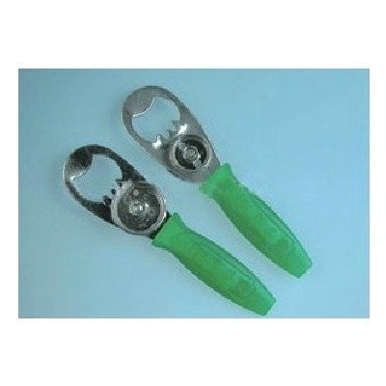  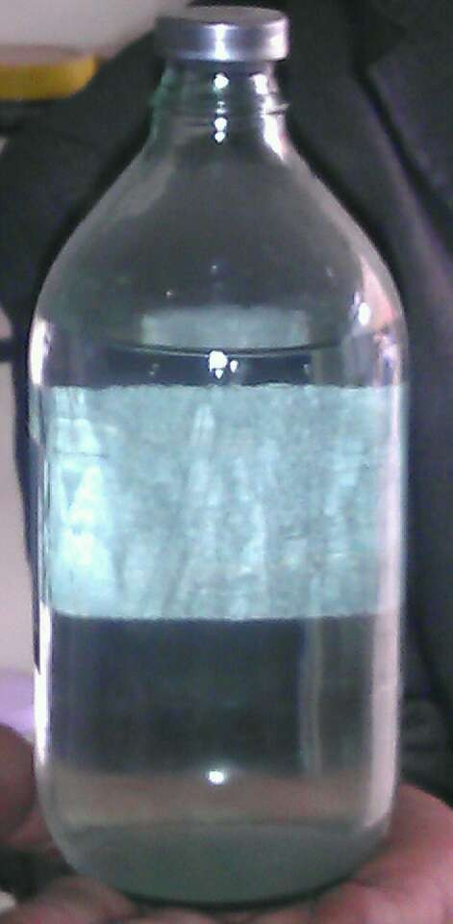
启瓶器 |  | 个 | 10 | 单价：  小计：
输液器 | 带针，带排气孔，配6号针 | 支 | 850 | 单价：  小计： | 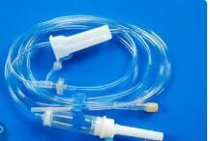

总计（包干价、大小写）

